***Le projet éducatif de l’établissement***

# ***Ecole Sainte Marie de Grand-Champ***

L’école Sainte Marie accueille les enfants de la petite section de maternelle jusqu’au CM2.

Notre école c’est avant tout une équipe pédagogique (enseignants et non enseignants) qui œuvre pour faire de l’école un lieu d’apprentissage, un espace de bien-être pour une école du bien-vivre. L’ensemble des partenaires a le souci d’accueillir chacun des élèves qui lui est confié. De bâtir l’école de la confiance avec l’ambition d’une école plus inclusive qui protège, met en confiance et encourage.

« Etre inclusif, c’est favoriser le déploiement des potentiels de chacun et donner le droit à l’humain de grandir à sa mesure ». Cultiver le plaisir d’être ensemble et d’apprendre ensemble dans le respect de soi et des autres.

L’école Sainte Marie est liée à la direction de l’Enseignement Catholique du Morbihan, sous contrat avec le ministère de l’Education Nationale.

De ce fait notre pédagogie s’appuie sur les programmes et le socle commun de connaissances, de compétences et de culture de l’éducation nationale.

Nous souhaitons que chaque enfant accède aux savoirs, aux savoirs faire, aux savoirs être, dans un climat de confiance, d’écoute, de valorisation et de respect afin que chacun puisse donner le meilleur de lui-même et cheminer ainsi vers la réussite.

Nous souhaitons également développer chez les enfants un ensemble de valeurs éducatives et sociales ainsi que l’acquisition de connaissances et de compétences indispensables pour la poursuite de leur scolarité.

Notre équipe a également à cœur, de transmettre et de vivre des valeurs morales à la lumière des valeurs chrétiennes inspirées par l’Evangile ; valeurs qui contribueront à faire des enfants qui nous sont confiés, les hommes et les femmes de demain.

**Les objectifs de l’école en référence au socle commun de connaissances, de compétences et de culture ainsi qu’aux nouveaux programmes sont** :

1. 🟅 Amener les élèves à acquérir des connaissances générales solides dans les matières de bases.
   * **Domaine 1** : Les langages pour penser et communiquer.
   * **Domaine 2** : Les méthodes et outils pur apprendre.
   * **Domaine 3** : La formation de la personne et du citoyen.
   * **Domaine 4** : Les systèmes naturels et les systèmes techniques.
   * **Domaine 5** : Les représentations du monde et l’activité humaine.
2. 🟅 Accéder à l'autonomie et acquérir l'esprit d'initiative.
   * Aider les enfants à former leur personnalité, à s’épanouir pour devenir des adultes libres et responsables.
   * Guider l’enfant dans ses méthodes de réflexion et de travail afin de le rendre progressivement autonome et acteur de ses apprentissages.

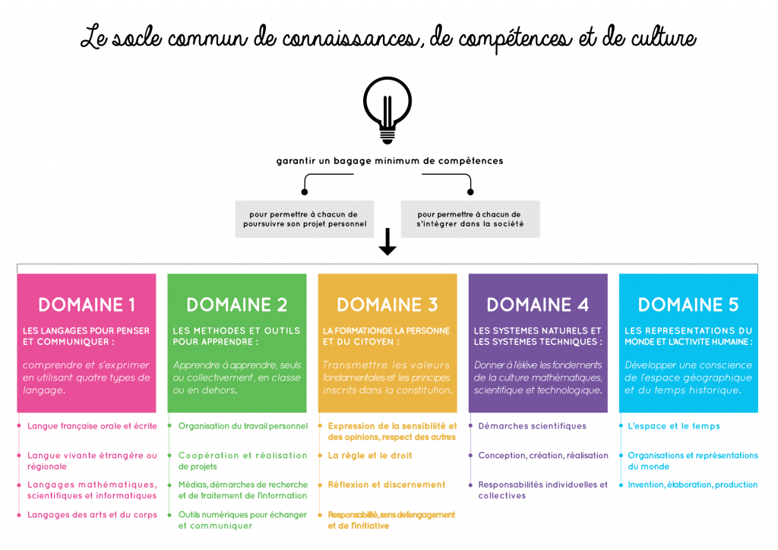

## Le socle commun de connaissances, de compétences et de culture

**Le « plan maternelle »**

Parce que l’école maternelle est déterminante pour la réussite scolaire des élèves et parce qu’elle accueille de très jeunes élèves, le développement professionnel de ses personnels doit être spécifiquement adapté.

Un « Plan maternelle » est donc lancé à la rentrée 2022, autour de 3 objectifs :

**1. Viser la réussite pour chacun des élèves**

* Définir collectivement des objectifs d’enseignement et proposer des progressions pour les atteindre.
* Indiquer des objectifs et des rythmes adaptés pour accompagner le développement harmonieux de l’enfant.
* Développer une démarche articulée avec le périscolaire et les structures d’accueil de la petite enfance pour une continuité éducative au service des apprentissages et du développement des enfants.

**2. Former les personnels**

* Déployer une politique massive de formation et d’accompagnement des professeurs dans chaque académie à l’instar des Plans français et mathématiques.
* Identifier les pratiques efficaces pour répondre aux besoins des enfants d’école maternelle.

**3. Innover**

* Organiser des groupes de réflexion et des expérimentations locales.
* Développer des projets innovants qui répondent aux besoins des élèves.

Le plan « maternelle » n’est qu’à son début. Il sera question cette année, du rythme de l’enfant, de la place de la sieste et de la durée de celle-ci. Les enfants n’ayant pas les mêmes besoins.

Le bulletin officiel de l’éducation nationale en date du 24 juin 2021, vient préciser les modifications des programmes de l’école maternelle. Les enseignements restent, comme lors des programmes de 2015, organisés en cinq domaines d’apprentissage :

*🞟 Mobiliser le langage dans toutes ses dimensions.*

*🞟 Agir, s'exprimer, comprendre à travers l'activité physique.*

*🞟 Agir, s'exprimer, comprendre à travers les activités artistiques.*

*🞟 Construire les premiers outils pour structurer sa pensée.*

*🞟 Explorer le monde.*

***Programmes et socle commun de connaissances, de compétences et de culture.***

Après la mise en place des nouveaux programmes en maternelle en septembre 2015, les nouveaux programmes de l’école élémentaire entrent en vigueur à l’initiative du ministre de l’Education Nationale de l’époque, Mme Najat Vallaud-Belkacem en novembre 2015 avec des ajustements en 2018.

Les nouveaux programmes s’articulent autour d’un nouveau socle commun de connaissances, de compétences et de culture.

Le socle commun de connaissances, de compétences et de culture s'acquiert durant la scolarité obligatoire, organisée en 3 cycles d'enseignement. (de 6 à 16 ans)

* Cycle 2, cycle des apprentissages fondamentaux : CP, CE1, et CE2
* Cycle 3, cycle de consolidation : CM1, CM2 et 6ème
* Cycle 4, cycle des approfondissements : classes de 5ème, 4ème et 3ème

Le cycle 1, cycle des apprentissages premiers, couvre la petite, moyenne et grande section de maternelle. Il précède la période de scolarité obligatoire.

À partir de septembre 2016, le socle commun s'articulera en cinq domaines de formation définissant les connaissances et les compétences qui doivent être acquises à l'issue de la scolarité obligatoire.

**Ces 5 domaines constituent la culture scolaire commune**.

* **Domaine 1 : les langages pour penser et communiquer**
* **Domaine 2 : les méthodes et outils pour apprendre**
* **Domaine 3 : la formation de la personne et du citoyen**
* **Domaine 4 : les systèmes naturels et les systèmes techniques**
* **Domaine 5 : les représentations du monde et l'activité humaine.**

## Les orientations de notre école

Après analyse de la situation et des constats que nous avons pu faire au niveau de l’école nous avons déterminé quelques objectifs généraux prioritaires.

Suite à un travail par cycle, il a tout de suite était mis en évidence que les grands thèmes et les domaines particuliers que nous souhaitons approfondir étaient communs.

**Français**

Cycle 2

**Domaine 1 :**

Les langages pour penser et pour communiquer.

**Domaine 2 :**

Les méthodes et outils pour apprendre

**Domaine 3 :** Formation de la personne et du respect du citoyen.

Cycle 3

**Domaine 1 :**

Les langages pour penser et pour communiquer.

**Domaine 2 :**

Les méthodes et outils pour apprendre

**Domaine 3 :**

Formation de la personne et du respect du citoyen.

Cycle 1

**Domaine 1** : Mobiliser le langage dans toutes ses dimensions

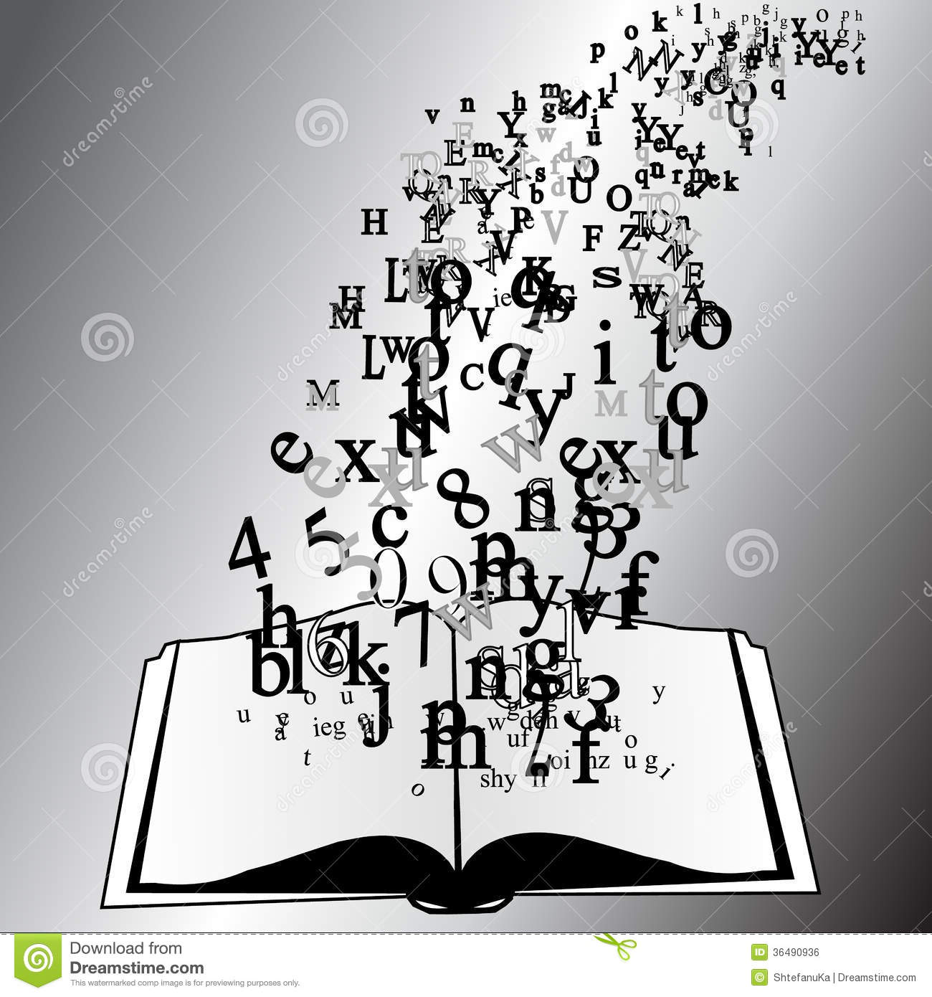

***Les grands objectifs visés***

**Comprendre et s’exprimer en utilisant la langue française à l’oral et à l’écrit.**

**Acquérir une culture littéraire.**

**S’exprimer dans un langage syntaxiquement correct et précis.**

**Améliorer la fluence de lecture.**

**Apprendre à comprendre un texte.**

**Sélectionner des informations pertinentes.**

**Echanger et communiquer sur ses choix.**

**Vérifier des hypothèses.**

**Améliorer la fluence de lecture.**

**Utiliser à bon escient les règles grammaticales et orthographiques.**

**Employer à l’écrit comme à l’oral un vocabulaire juste et précis.**

**Mathématiques**

Cycle 3

**Domaine 1 :**

Les langages pour penser et pour communiquer.

**Domaine 2 :**

Les méthodes et outils pour apprendre

**Domaine 3 :**

Formation de la personne et du respect du citoyen.

Cycle 1

Cycle 2

**Domaine 1 :**

Les langages pour penser et pour communiquer.

**Domaine 2 :**

Les méthodes et outils pour apprendre

**Domaine 3 :** Formation de la personne et du respect du citoyen.

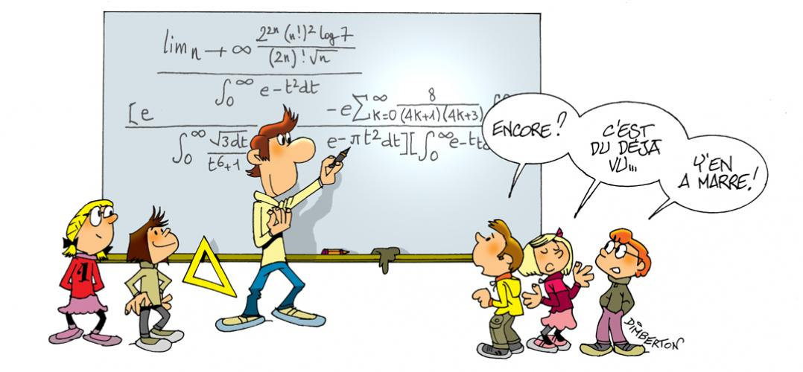

***Les grands objectifs visés***

**Comprendre, s’exprimer en utilisant les langages mathématiques.**

**Travailler la résolution de problèmes.**

**Développer une démarche d’investigation.**

**Engager des procédures de résolution.**

**Argumenter et justifier son choix.**

**Diversifier les supports.**

**Connaître le vocabulaire lié aux problèmes.**



**EMC : éducation morale et civique**

Cycle 3

**Domaine 3 :**

Formation de la personne et du respect du citoyen.

Cycle 2

**Domaine 3 :** Formation de la personne et du respect du citoyen.

Cycle 1

**Vivre ensemble**

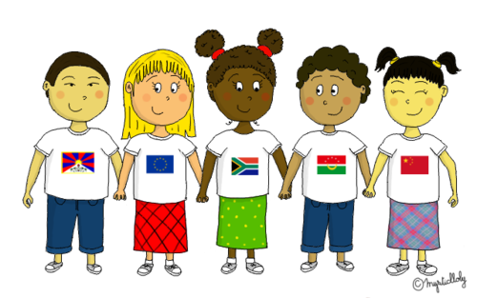

***Les grands objectifs visés***

**Apprendre ensemble et vivre ensemble.**

**Exprimer sa sensibilité et ses opinions.**

**Respecter les autres.**

**Respecter les choses : mobilier, jeux de cour...**

